Chủ đề: [Giải toán 6 sách kết nối tri thức với cuộc sống] - Bài 6: Lũy thừa với số mũ tự nhiên
Dưới đây Đọc tài liệu xin gợi ý trả lời Bài 1.40 trang 24 SGK Toán lớp 6 Tập 1 sách Kết nối tri thức với cuộc sống:

Giải Bài 1.40 trang 24 Toán lớp 6 Tập 1 Kết nối tri thức
Câu hỏi: Tính 11², 111² . Từ đó hãy dự đoán kết quả của 1111².
Giải
11² = 11.11 = 121
111² = 111.111 = 12321
Dự đoán.kết quả của 1111² = 1 234 321
Các em cũng có thể nhớ mẹo nhân sau đây:
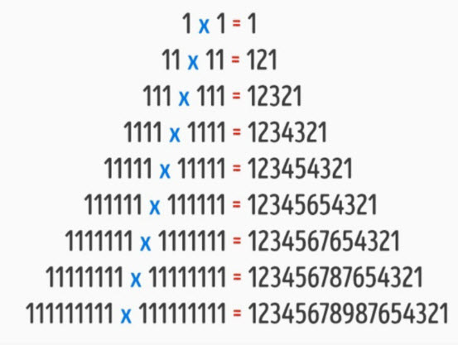
-/-
Vậy là trên đây Đọc tài liệu đã hướng dẫn các em hoàn thiện phần giải bài tập SGK Toán 6 Kết nối tri thức: Bài 1.40 trang 24 SGK Toán 6 Tập 1. Chúc các em học tốt.

